Node.js 프로젝트 실행 가이드 - registration_test 프로젝트

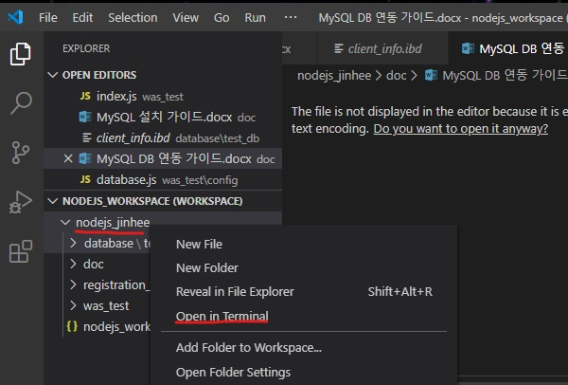

nodejs_jinhee 폴더 마우스 우측 클릭 후 Open in Terminal 클릭

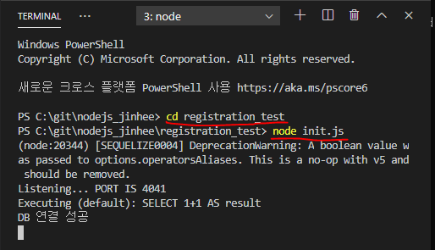

1. registration_test 폴더로 이동

PS C:\git\nodejs_jinhee> cd registration_test

1. 파일 실행

PS C:\git\nodejs_jinhee\registration_test> node init.js

1. DB 연결 성공 메시지 확인 후 브라우저에서 <http://localhost:4041/> 입력

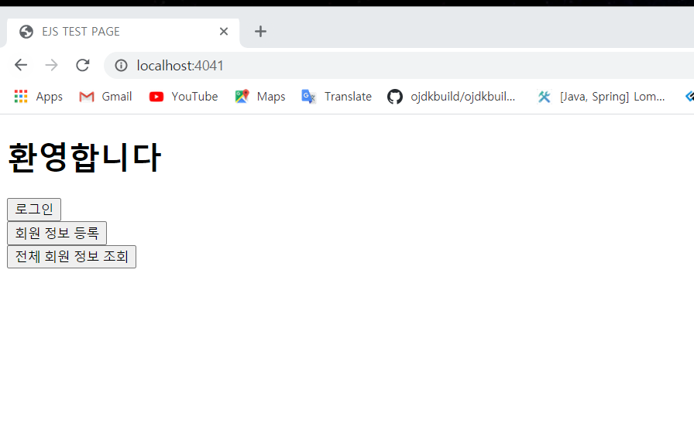

3-1. 전체 회원 정보 조회 클릭

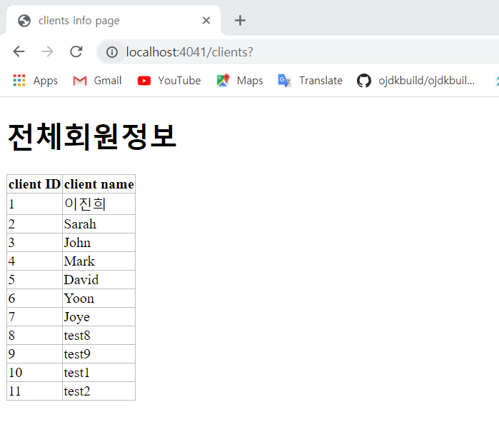

회원을 등록하기 위해서 등록되지 않은 clientID 값을 입력해야 함으로 회원 정보 확인 후 등록되지 않은 ID로 회원을 등록해 준다. ( table 생성시 clientID 값을 primary key로 부여했기 때문에 고유한 값으로 저장해야한다.)

3-2. 뒤로가기 or localhost:4041

회원 정보 등록 클릭

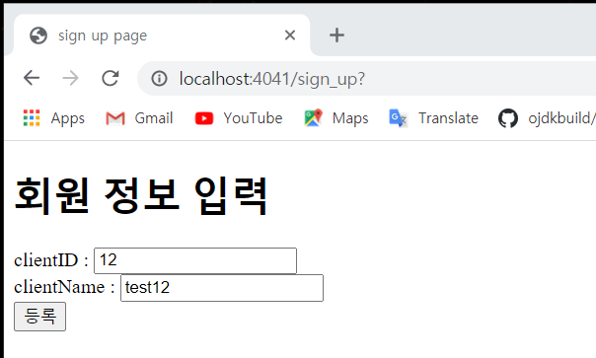

알맞은 회원 정보를 입력한 후 등록 버튼 클릭

성공시 메인 화면으로 이동

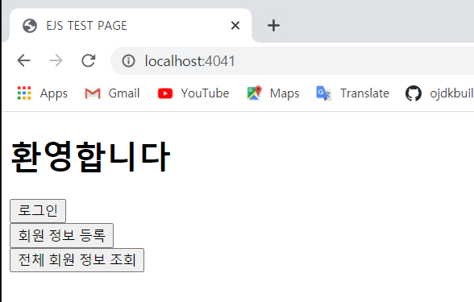

등록 확인을 위해 다시 전체회원 정보조회

